重庆邮电大学本科毕业设计（论文）中期检查表
题 目 | 基于深度学习的中文命名实体识别系统设计与实现
学生姓名 | 李长武 |  | 学 号 | 2018210378
指导教师 | 黄胜 |  | 所在单位 | 通信与信息工程学院
以下由学生填写
- 毕业设计（论文）进展情况，不少于300字
- 语料库部分
语料库部分选取网上公开的MSRA语料库，该语料库由微软亚研院收集制作，由于其中只有训练集和测试集，没有开发集，因此，在训练模型时，我将训练集按照8：2的比例拆分为训练集和开发集两部分部分，其中训练集包含 40526条语料，开发集包含10132条语料，测试集包含4631条语料。
- 模型部分
模型部分采用BILSTM+CRF进行命名实体识别，通过深度学习框架pytorch进行实现。首先，将句子x中的每个字表示为一个向量作为模型输入，经过BILSTM层得到每个标签的分数，然后，将BiLSTM层预测的所有分数输入CRF层。在CRF层中，选择预测得分最高的标签序列作为最佳答案。
- 训练结果
训练结果采用 conlleval.pl 对模型表现进行评估，实验结果如下：
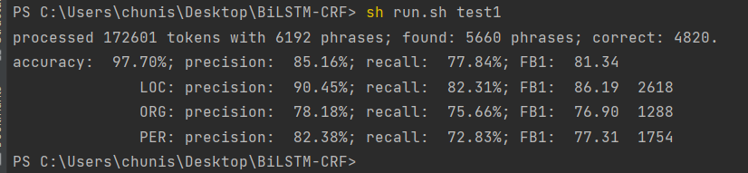
图 1评估结果
- 后期计划与实施步骤
- 编写模型对单个句子识别的模块，通过Flask框架为前端提供命名实体识别的web接口；
- 完成对识别系统后端服务器的部署
- 完成项目前端页面的编写和与后端接口的对接，采用Jianjia2模板进行前端页面的渲染；
- 完成对论文的撰写、答辩PPT的制作。
- 存在的问题及拟采取的措施：
- 目前对Flask框架没有学习使用过，也没有服务器部署项目经验。
措施：通过网上公开资料进行框架学习和服务器部署学习。
- 对于深度学习和模型细节仍存在一定理解上的不足。
措施：通过阅读大量博客对相关知识进行补充，对于不懂的细节进行研究学习。
以下由指导教师填写（在相应选项划“√”）
学生开题情况 |  | □完成 □未完成
毕业设计（论文）原计划有无调整 |  | □无调整 □有调整
若计划有调整，说明原因：
学生是否按计划执行工作进度 |  | □超前 □同步□滞后
学生是否能独立完成工作任务 |  | □能 □不能
学生的英文翻译情况 |  | □完成 □部分完成□未做
学生的工作态度 |  | □认真 □一般 □较差
指导教师意见：

□通过
□不通过

指导教师签字：

 | 年 |  | 月 |  | 日

检查小组审核
审核意见：

□通过
□不通过

负责人签字：
 | 年 |  | 月 |  | 日

